Zpráva a výkaz jmění
jednoty a ústavu
pro
zaopatření a zaměstnání
dospělých slepců
v Čechách
v roce 1867.
Pětatřicátý ročník od 1. ledna až do 31. prosince 1867.

V Praze.
Vlastní náklad. — Tiskem Rohlíčka a Sieverse.
1868

Snášíce materiál pro letošní pět a třicátou roční zprávu, můžeme nazvati rok 1867 v porovnání s rokem 1866 dobou pokoje a klidu. Kdo si života v ústavech dobročinných jen poněkud všimnul, dozná, že doba klidu k rozvoji lidumilných snah a podniků nejpřiměřenější jest; pročež slavila humanita v takových časech vždy své nejskvělejší triumfy. Nejsouce vyrušováni žádnou neblahou událostí, můžeme k svým domácím potřebným záležitostem lépe přihlížeti, takto ústav nám svěřený k vznešené budoucnosti připravovati, o jeho blaho pečovati a všeliké možné prostředky vyčerpati, jež nám čas a příležitá doba poskytují.
Podáváme v následujícím, pokud jsme v roce uplynulém úloze naší dostáli jednak ohledem k rozšíření a rozmnožení humanitních prostředků, jednak ohledem na slepce samé.
Po delší nemoci zemřel dne 21. června 1867 chovanec ústavu Filip Dostal z Hlíny na Moravě, jenž požíval I. nadání knížete Frant. Josefa z Ditrichšteinů od roku 1839; načež nadání to podle podmínek nadační listiny opět konkursem k novému zadání vypsáno a od Její Excl. paní Alexandrovny hraběnky Mensdorff-Pouilly chudému slepému děvčeti Viktorii Sobotkové z Vostice na Moravě uděleno bylo, kteráž do ústavu dne 15 února 1868 přijata jest.
Jeho Exc. pan hrabě Josef Trauttmansdorf zaopatřil do ústavu slepce Františka Navrátila, jenž po delší čas u něho v službě byl, za roční plat 150 zl. Dne 20. května 1867 byl Frant. Navrátil přijat do ústavu.
Ústav, jako náš, jenž svou celou existenci na samostatných nadáních zakládá, jenž svůj blahodárný rozvoj, rozšířenou působnost a rozmnožení dobrých účelů upevňovati má, musí k tomu přihlížeti, aby všecku příležitost k takému cíli směřující pečlivě vyhledával. Známo již, že jsme se v ohledu tom mnohoslibného prostřednictví sl. okresních zastupitelstev částečně již dodělali a sice s výsledkem dosti uspokojivým. Řadíme k oněm, v loňské roční zprávě uvedeným, jiná, nová, taktéž od sl. okresních zastupitelstev započatá nadání v následujícím seznamu:

- Blovické okresní zástupitelstvo v r. 1867 se základním vkladem pr. 100 zl.
- Chrudimské okresní zástupitelstvo v r. 1867 se základním vkladem pr. 100 zl.
- Duchcovské okresní zástupitelstvo v r. 1867 se základním vkladem pr. 200 zl.
- Grulichské okresní zástupitelstvo v r. 1867 se základním vkladem pr. 100 zl.
- Vysokobrodské okresní zástupitelstvo v r. 1867 se základním vkladem pr. 20 zl.
- Jičínské okresní zástupitelstvo v r. 1866 do tamější spořitelny 268 zl.
- Kadaňsko-Dupovské okr. zástupitelstvo v r. 1866 do tamější spořitelny 45 zl.
- Přestické okresní zástupitelstvo v r. 1867 se základním vkladem pr. 100 zl.
- Pacovské okresní zástupitelstvo v r. 1867 se základním vkladem pr. 20 zl.
- Přeloučské okresní zástupitelstvo v r. 1867 se základním vkladem pr. 100 zl.
- Liberecké okresní zástupitelstvo v r. 1867 se základním vkladem pr. 100 zl.
- Táborské okresní zástupitelstvo v r. 1867 se základním vkladem pr. 50 zl.
- Velvarské okresní zástupitelstvo v r. 1867 se základním vkladem pr. 100 zl.
- Sušické okresní zástupitelstvo v r. 1867 se základním vkladem pr. 10 zl
- Mlado-Boleslavské okr.zást. v r. 1867 se základním vkladem pr. 200 zl.
- Trutnovské okresní zástupitelstvo v r. 1868 se základním vkladem pr. 100 zl.
- Rychnovské okresní zástupitelstvo v zakoupených obligacích 400 zl.

Spočteme-li uvedená započatá nadání s loňskými, objeví se číslo 35. Důležitost věci té nenechá se upříti, představujíce si výsledek z ni plynoucí v budoucnosti, pročež zaznamenáváme tím opět znamenitý pokrok v řízení našeho ústavu, jakož se spolu nadíti můžeme, že každý lidumil a přítel dobré věci útěchu nad tím pocítí.
V díle tak zdaruplném nesmíme ve prospěch lidskosti vůbec, pro blaho opuštěných slepců v Čechách pak zvláště na nastoupené dráze stát zůstati, nechtíce na se uvaliti vinu lhostejnosti a netečnosti. Dobrý příklad dán jest v míře hojné a nalezne jistě ochotného následování. V této záruce nalézáme další rukojmí k stálému množení se okresních nadání pro slepce, neb jistě se naleznou ve středu každého zástupitelstva muži přesvědčeni jsouce o dobrodiní podniku k blahu nejnešťastnějších ze všech trpitelů směřujícího.
Jako v loňské roční zprávě tak i v letošní uznali jsme za vhodné, záležitost tu ještě jednou v úvahu vzíti s opětnou vřelou žádostí ke všem sl. okresním zástupitelstvím, kteráž vznešenému dílu úspěšného průchodu ještě nedopřála; poněvadž se tu nejedná o odstranění místního zla, nýbrž v Čechách všeobecného: totiž o vybavení většiny slepců z tísnících je okovů duševní a tělesné zkázy.
Nepředpojatě patříme na možnost neb nemožnost mnohých okresů, na prostředky, jimiž vládnou neb nedostatek, s nímž zápasí, osmělujeme se však předpokládati, že by přiměřená vložka do praelimináře k započetí nadace pro slepce přijatá, rozpočet i tam nevelmi obtěžovala, kde skrovnými příjmy se vládne. Přesvědčili jsme se též v některých pádech, že ne nedostatek příjmu, ale nepřízeň jednotlivých členů v zástupitelstvu započetí nadání odročila, neb zcela zavrhla. Bohu díky víme jen o několika takových pádech. Po menších vkladech a jich súrokování nastřádaná jistina dovrší se časem na 2800 zl. základního kapitálu, a nadání pak pro vše časy do života vejde. S potěšením budeme i na dále ona slavná okresní zástupitelstva zaznamenávati, kteráž k započetí díla blahodárného přikročí jakož jsme loni a letos činili.
Z uvedených příčin zvýšily se letos opět nadační vklady u porovnání rokem minulým; podobně se nadějeme i do budoucnosti, že rok od roku se budou množit.
Konečně se náš ústav dočkal knihovního vtělení svých pamenků, k čemuž zde uvádíme vztahující se k tomu dekret:
Čís. 9896.
Ředitelství jednoty pro zaopatření slepců v Praze.
Na základě certifikátu zemského výboru království Českého ze dne 28. března 1862 a c. k. katastrálního inspektorátu pro reklamy v Praze ze dne 8. července 1862, stvrzení c. k. Českého místodržitelství ze dne 11. června 1866 č. 22646, ve sbírce listin pod číslem 27279 z roku 1866 vloženého výkazu o majetku, a též zde vloženého seznamu mezního se vkládají do k. zemských knih: c. k. ohrada č. top, 343 ve výměru 9352/6 □' sáhů s domem č. 131 na Malé straně (v novém katastru zanesený co stavební dílec č. 164, pojmenován dům k obydlení a dům pr. 399 co stavební dílec č. 165 pod jménem kostel pr. 68.3 □' co stavební dílec č. 45 pode jménem ovocná zahrada se zdí pr. 642.3 □' i potom dílec k stavbě č. 46 pod jménem ovocná zahrada pr. 167 □') s tím dodatkem, že c. k. dvorní aerar co majitel tohoto pozemku jest, — že ale tento pozemek c. k. zemským gubernium ze dne 27. února 1834 č. 1283 vyhlášený nejvyšším rozhodnutím říditelství ústavu pro zaopatření dospělých slepců proti vrácení na tak dlouho se ponechává, pokud tento zaopatřovací ústav trvati bude; — že takto c. k. dvorní aerar svá práva majitelská od r. 1834 skrze nad zmíněný ústav zaopatřovací vykonává.
C. k. zemský soud v Praze, dne 27. dubna 1867.
Hanusch m. p.

Jako každoročně tak i letos byla ve prospěch ústavu hudební a deklamovní akademie odbývaná, dne 3. dubna 1867, při niž s laskavou ochotou spoluúčinkovali: slč. Žofie Dittrichová, slč. Rottmaierová, pánové Bedř. Smetana, Karel Bendi, Čeněk Vecko a slavný zpěvácký spolek „Hlahol“. Akademii provázel obvyklou precisností orchestr k. zemského českého divadla. Při hojné návštěvě vybraného obecenstva uspokojil výsledek všestranně. Čistého výnosu se docílilo 584 zl. 7 kr. r. č., k čemuž hlavně následující p. p. spoluúdové a dobrodinci ústavu prodejem vstupních lístků přispěli:
P. T. paní Emerika Veitová rod. baronka z Deymů 6 zl.
P.T. pan Jindřich V á g n e r, ml. ) 123 zl.
P. T. pan šlechtic Schlosser, ml…….)
P. T. pan Karel Graff z Ortenberku, c. k. major 14 zl.
P. T. paní A. E i chová, vdova po Dru. 10 zl.
Ředitelství ústavu 677 zl. 78kr.
Úhrnem 830 zl. 78kr. r.č.
Po odrážce výloh v obnosu 246 zl. 71 kr.
Zbylo čistých 584zl. 7kr. r.č.
K zdárnému výsledku úkole toho přispěl pan Novotný, přenechav sál Žofínský bezplatně, podobně pan Čeněk Miko bezplatným zapůjčením výborného piána ze Svého proslulého skladu. Ustavský sekretář pan Štěpán Sekáč vzal na se i le
tos obstarání celého koncertu, provedl je známou obezřelostí a znalostí, a vedl s panem Šťastným Veitenveberem, c. k. sekretářem, kasovní účet. Pánové Rudolf M. Klár, Y
V. Šafařík, hrabě Latour, svob. pán Trautenberg, rytíř Böhm, svob. pan Šloser, Mildner, Patera, Köhler, Hugon Veiss, Zuntener, Holič a Vágner starali se laskavě o udržení pořádku v sále.
Uveřejňujíc výsledek tak potěšitelný, klade si ředitelství ústavu za příjemnou povinnost všem zde jmenovaným za jejich nezištné ochotné služby nejvřelejší dík tímto vyjádřiti.
Dávno toužené přání vzalo rokem 1867 svůj počátek, neb se dráhný čas již k tomu směřovalo, aby se, pokud domácí síly slepců to umožní, každoročně prozatím aspoň jednou, hudební zkouška uspořádala. Ústavský sekretář p. Štepán Sekáč obral si za úlohu silami skrovnými, jimiž ústav v oboru tom teprv vládne, nesnadnou práci tu provésti, připraviv slepce zpěvu a hudby znalé k veřejné zkoušce.
Dne 27. března byla prostranná místnost jídelny upravené vybraným obecenstvem, sestávajícím z údů jednoty, dobrodinců ústavu, jakož i jiných pozvaných hostů, téměř přeplněna. Program pozůstával s následujících čísel: 1. Předehra ze zpěvohry „Zampa“ od Herolda; 2. Hymna od Haydena, sbor s průvodem piana; 3. Holuběnka, muž. sbor; 4. Variace na flétnu od Remosarta z průvodem; 5. a) Adagio od Krejčího, b) Mazur na fysharmoniku; 6. „Pozdravení pěvcovo", sbor od Veita; 7. Variace na housle od Beriota s průvodem; 8. Cosulace od Duška na piano; 9. „Schäfers Sönntagslied“, sbor od Kreutzera; 10. Variace na klarinet od Beera s průvodem piana; 11. Lovecká od Strausse, muž. sbor s průvodem piana; 12. Předehra k zpěvohře „Vilém Tell“ od Rossiniho. —
Veškerá čísla programu došla hojné pochvaly a žádoucí úkol došel takto svého skvělého splnění.
My spojujeme s hudebními produkcemi více, než se na první pohled zdá; mimo hudební vzdělání slepců, kteréž se obecenstvu předvádí, nabývá tím lidumilná náchylnost lidumilů hojné příležitosti úspěchy ústavu poznati, uvádějíce je pak do středu slepců a ústavu nakloňujeme je k účastenství v podporování našich lidumilných záměrů; — zcela jinak posuzujeme věc, nalézajíce se v jejím středu, než ze vzdálenosti, — tak i tu.
Není téměř ani roku, abychom nemuseli s hlubokým bolem úmrtí několika údů jednoty o ústav velmi zasloužilých zaznamenávati; rok 1867 však nad jiné citelněji se nás dotknul v tom ohledu. V březnu 1867 zemřeli pan Leopold svobodný pán Šturmfeder, od roku 1848 přispívací úd jednoty. Dne 3. května zemřel veledůst. p. Marian Heinl, zemský prelát a opat v Teplé, od roku 1843 přispívací úd jednoty. V červenci 1867 zemřel ve Vídni J. J. Čeněk kníže Auersperg, nejvyšší komoří J. V., přispívající úd jednoty od r. 1836. V srpnu 1867 zemřel pan Leopold rytíř Lämmel, bankéř, přispívající úd jednoty od roku 1835, ústavu 200 zl. odkázav. Dne 8. listopadu 1867 zemřel v Praze pan Adolf rytíř Valdheim, činný úd jednoty.
Dobrodiní konané v míře tak hojné na slepcích bude nadjmenované lidumily za hroby provázeti, jim co jasná hvězda do lepších krajů dráhu osvěcovati. Oblažení slepci nenechají zbožnou památku v srdcích svých vděčných nikdy vyhasnouti.
Co noví údové přistoupili k jednotě: Důst. pan Maximilian Lipsch, zemský prelát a opat kláštera v Teplé, a pan Benedikt rytíř Ritterstein, velkostatkář. —
Jest vůbec známo, že spolek pro podporování raněných vojínů v r. 1866 po ukončené válce uzavřel zbylé zásoby prádla, šatstva a j. za hotové peníze v ten spůsob vyprodati, aby se kupní právo především pražským dobročinným ústavům vyhradilo. Provolání v tom smyslu uveřejněné nalezlo též u ředitelství našeho ústavu povšimnutí a přispěním jednoho pana spoluúda koupilo se pro ústavské slepce 52 kusů dvojitých a 51 kusů jednoduchých huní za přikrývky na postel, pak 5 kusů nových žíněnek.
Ohledem na ošacení slepců obdrželo celé mužské oddělení nové kabáty zimní z černého pevného sukna, nové letní nedělní kalhoty a modré zástěry do práce; jednotlivci pak obdrželi k doplnění buď nové buď obnošené šatstvo. Na prádle dostalo celé mužské oddělení nové podvlečky, šátky kapesní, obojí z plátna. Ženské dostaly veskrz po jedné nové plátěné košili, šátky na krk a kapesní, a dvě spodničky z pevného silného plátna. V šatstvu se předsevzaly doplňky u jednotlivých.
K udržení žádoucí čistoty domu se ústav vnitřku na všech čtyřech chodbách čistě vybílil, mimo to v podzemních místnostech se bílila kuchyň, prádelna, koupelna a mandlovna. Taktéž se vybílily v domě č. 192—IV. mimo vnitřní chodby též byty zahradníka a šafáře.
V bytu ředitele a sekretáře se natřely v loni udělané 4 Okenice. Pro případ, když se stane nepotřebným, velmi již poškozený a spravovaný měděný kotel v prádelně, koupil se do zálohy nový, též z mědě 32 liber vážící. Z té samé příčiny se nahradil nový kotel v kuchyni k vaření.
Zkušeností jsouce poučeni, že při zakoupeném všelikém nábytku domácím dříví obyčejně dost vyschlé nebývá, časem se ztahuje a praská, zakoupily se do zásoby dvě kopy dobrých prken trojího druhu k účelu naznačenému.
J. V. císař Ferdinand daroval nejmilostivěji ústavu na zimu opět 150 ctů. uhlí, kteréž sl. společnost c. k. Buštěhradské dráhy z dolů až do nádraží před Bruskou bránou bezplatně dovezla. Vzdávajíce J. V. nejhlubší dík, neopomínáme i této ctěné společnosti stejně vřele se poděkovati.
J. J. pan kníže Jan A. Švarcenberk udělil opět ústavu velkodušnou podporu 12 sáhů dříví na zimu, a sl. Buštěhradsko-Kladenský spolek 80 centů kostkového uhlí, začež opětně povinný dík tuto vzdán budiž.
Spolupřednostka a známá dobroditelka ústavu slečna Růžena Vágnerová obdařila jako posud i letos slepce 100 zl. na rozdělenou k štědrému večeru.

Sumární účet
všech příjmů a vydání jednoty a ústavu pro zaopatření a zaměstnání dospělých slepců v Čechách v roce 1867, s výkazem jmění kmenového.
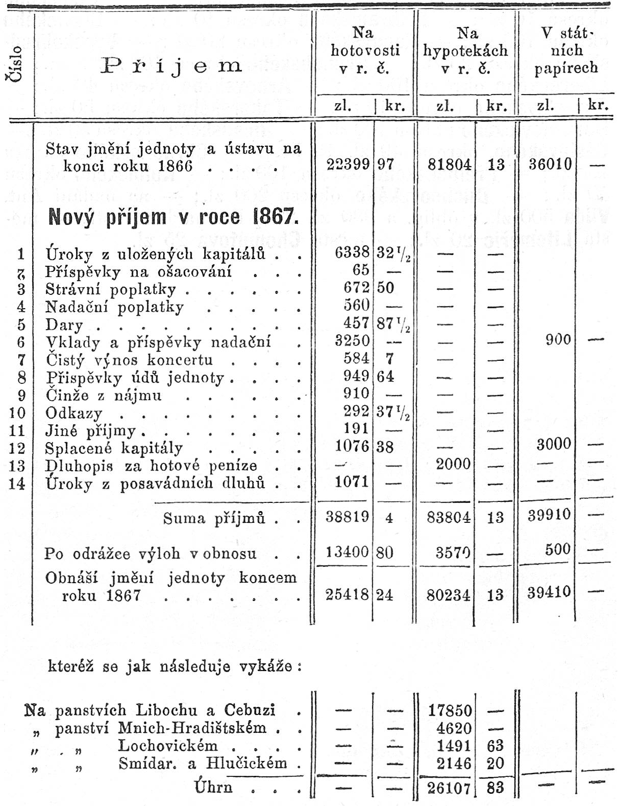
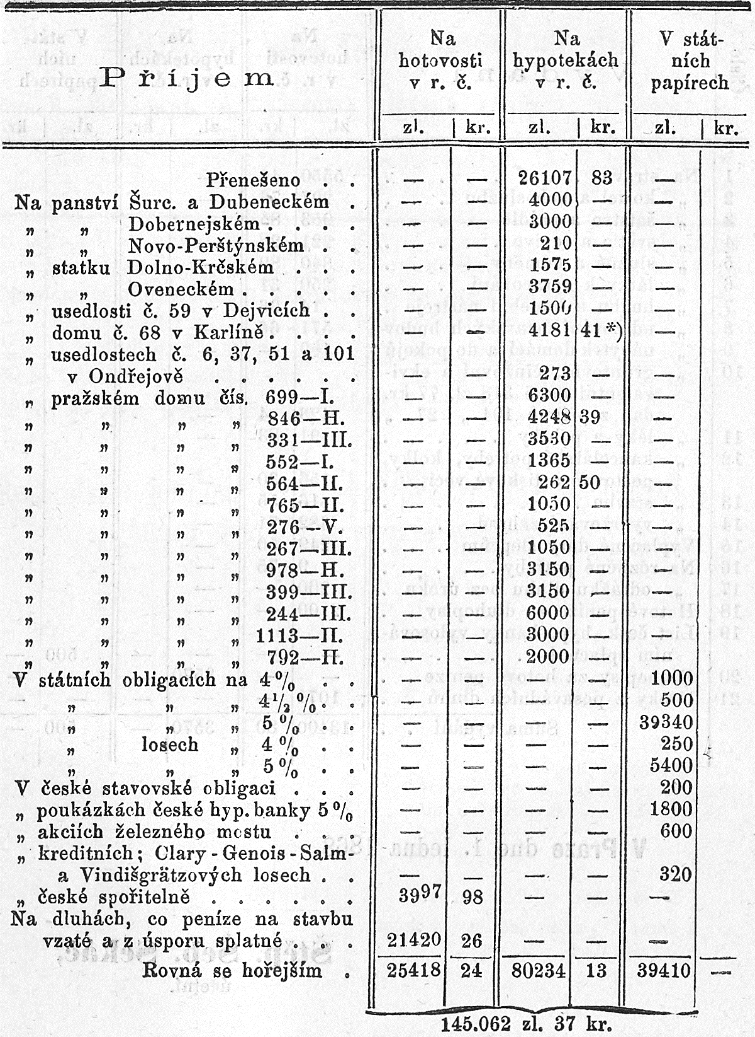
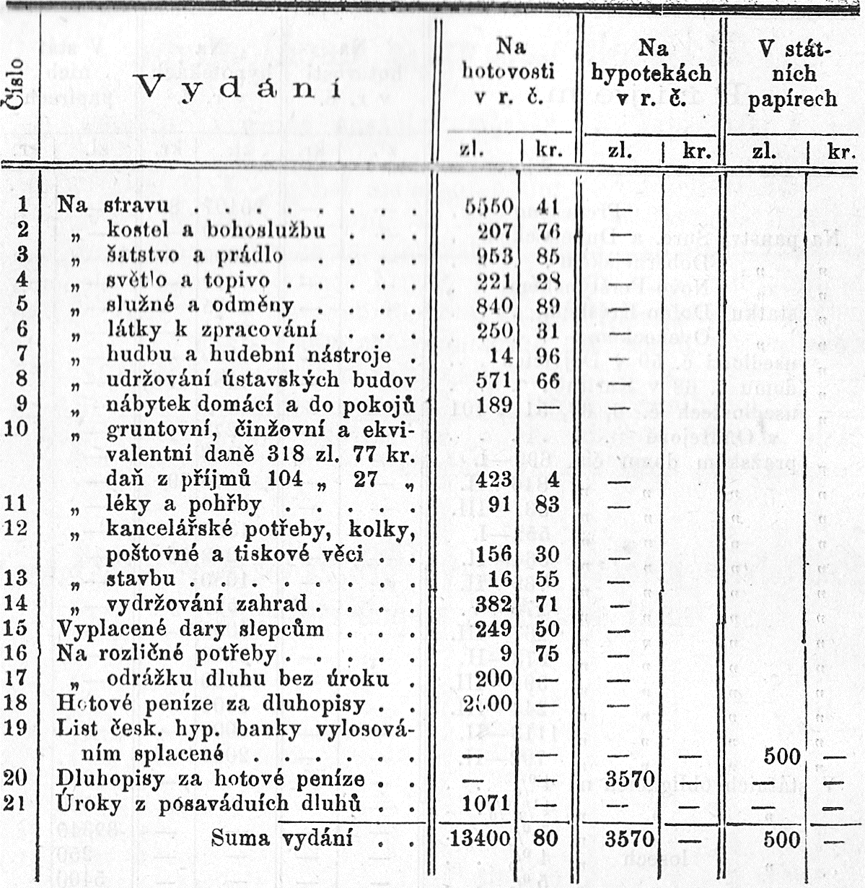

V Praze, dne 1. ledna 1868.

Štěp. Šeb. Sekáč,
účetník.

Majetek ústavu v usedlostech,

- Dr. prof. A. Klárem založená zahrada, u věže Daliborky.
Od staletí leželo místo to pusté ladem. J. V. císař František I. daroval je v r. 1832 dr. prof. A. Klarovi co emphiteutický majetek, který v pěknou, stromovím posázenou zahradu, zdí obehnanou na své vlastní útraty je obrátiv, slepcům ústavu ním založeným pro vyražení daroval v r. 1835. Od té doby jest zahrada tato nerozlučný majetek ústavu.
V roce 1849 byl k zahradě vystaven domek pod čís. 192-III

- Obydlené stavení se dvorem a zahradou, č. p. 131 na Malé straně, pozůstávajíc a) ze starého domu, — b) nového domu a c) z kostela u sv. Rafaela.

Ředitelství jednoty a ústavu pro zaopatření a zaměstnání dospělých slepců v Čechách.

